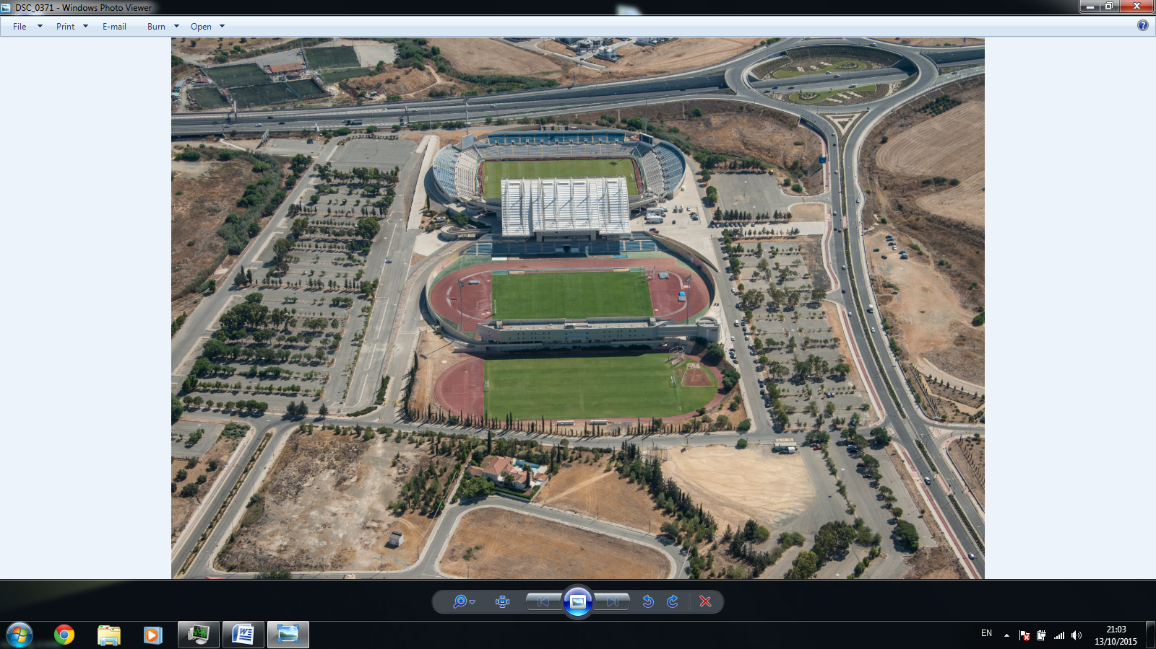

ΧΩΡΟΣ ΣΤΑΘΜΕΥΣΗΣ ΛΕΩΦΟΡΕΙΩΝ BILBAO

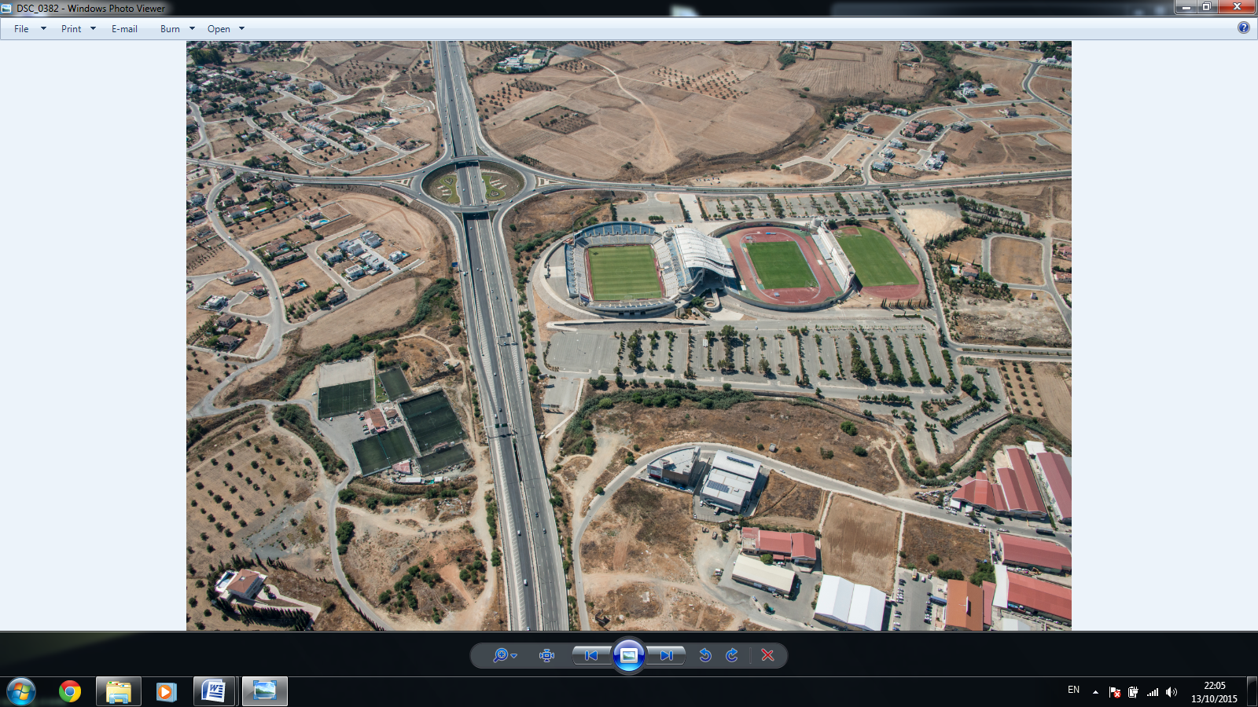

**Δρομολόγιο οπαδών BILBAO**

**Δρομολόγιο οπαδών ΑΠΟΕΛ**

**Δρομολόγιο οπαδών ΑΠΟΕΛ**